LAPORAN MAGANG

ANALISA PERENCANAAN DAN PENGENDALIAN BIAYA CV.GHARDA CIPTA ARCHITECTURE

Disusun Oleh:

GUNARDI HENGKY FONDAS | (1021810017)
IKRAR NUSA BAKTI | (1021810019)

PROGRAM STUDI AKUNTANSI UNIVERSITAS INTERNASIONAL SEMEN INDONESIA
GRESIK 2021
i

LAPORAN MAGANG

ANALISA PERENCANAAN DAN PENGENDALIAN BIAYA CV.GHARDA CIPTA ARCHITECTURE

Disusun Oleh:

GUNARDI HENGKY FONDAS | (1021810017)
IKRAR NUSA BAKTI | (1021810019)

PROGRAM STUDI AKUNTANSI UNIVERSITAS INTERNASIONAL SEMEN INDONESIA
GRESIK 2021

LAPORAN MAGANG
DI PERUSAHAAN CV.GHARDA CIPTA ARCHITECTURE
(Periode : 12 September s.d 16 Oktober 2021)

Disusun Oleh:
GUNARDI HENGKY FONDAS (1021810017)
IKRAR NUSA BAKTI (1021810019)
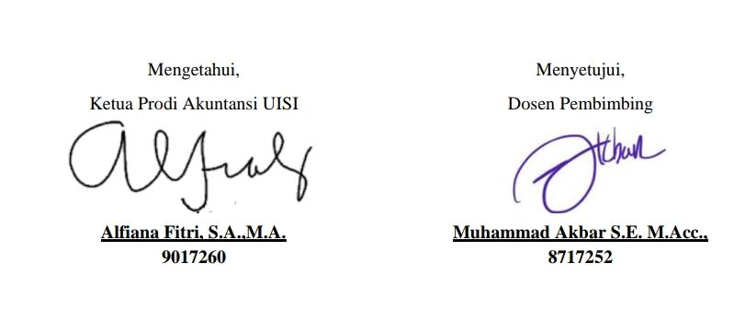

Mengetahui,
Pembimbing Lapangan

Imelda, S.E
(Bagian Keuangan CV.Gharda Cipta Architecture)

Makassar, 26 Desember 2021

KATA PENGANTAR
Puja dan puji syukur kami panjatkan kepada Tuhan Yang Maha Esa, karena berkat dan rahmat-Nya, kami dapat menyelesaikan laporan magang perusahaan Cv.Gharda Cipta Architecture. Penulisan ini dilakukan dalam rangka untuk memenuhi beban satuan kredit semester (SKS) yang harus ditempuh sebagai persyaratan akademis di program studi Akuntansi UISI. Kami menyadari bahwa, laporan kerja praktik yang berjudul “Analisa Perencanaan dan Pengendalian Biaya CV.Gharda Cipta Architecture” tidak akan selesai tanpa bantuan serta bimbingan dari berbagai pihak. Oleh karena itu penulis mengucapkan terima kasih kepada:
- Tuhan Yang Maha Esa yang telah memberikan limpahan rahmat dan hidayah-Nya sehingga kami dapat melaksanakan magang dengan baik dan lancar.
- Orang Tua juga keluarga besar yang telah memberikan doa restu serta motivasi baik berupa moril maupun material.
- Prof. Dr. Ing. Ir. Herman Sasongko selaku Rektor Universitas Internasioanl Semen Indonesia.
- Alfiana Fitri, S.A., M.A. selaku Ketua Program Studi Akuntansi Universitas Internasioanl Semen Indonesia.
- Muhammad Akbar, S.E., M.acc.,Ak selaku Dosen Pembimbing Magang yang telah memberikan bimbingan, arahan serta motivasi selama pra-pelaksanaa magang hingga pasca pelaksanaan sehingga penulis dapat menyelesaikan Laporan Magang ini.
- Imelda, S.E. selaku pembimbing lapangan yang telah berkenan memberikan arahan, motivasi serta masukan-masukan kepada penulis di dalam melaksanakan kegiatan magang.
- Para karyawan CV.Gharda Cipta Architecture yang telah berkenan meluangkan waktu di sela-sela kesibukan kerja untuk memberikan informasi kepada penulis.

- Seluruh pihak yang telah membantu penulis mulai dari persiapan kegiatan magang, mulai dari pelaksanaan hingga penulisan laporan magang yang tidak dapat disebutkan satu per satu.

Kami menyadari bahwa di dalam laporan magang ini masih terdapat banyak kelemahan serta kekurangannya. Hal ini disebabkan karena adanya keterbatasan waktu dan ilmu yang dimiliki. Namun, tidak mengurangi maksud kami untuk selalu berusaha menyelesaikan laporan ini sebaik mungkin. Semoga laporan ini dapat bermanfaat untuk pihak-pihak yang bersangkutan.

Gresik, 26 Desember 2021

Penulis

DAFTAR ISI

HALAMAN JUDUL I
LEMBAR PENGESAHAN II
KATA PENGANTAR IV
DAFTAR ISI VI
BAB I 1
PENDAHULUAN 1
  - LATAR BELAKANG 1
  - TUJUAN DAN MANFAAT 4
    - Tujuan 4
      - Umum 4
      - Khusus 4
    - Manfaat 4
  - METODOLOGI PENGUMPULAN DATA 5
  - WAKTU DAN TEMPAT PELAKSANAAN KERJA PRAKTIK 6
  - NAMA UNIT KERJA TEMPAT PELAKSANAAN KERJA PRAKTIK 6
  - METODE PENULISAN LAPORAN KERJA PRAKTIK 6
BAB II 7
Profile CV.Gharda Cipta Architecture 7
  - SEJARAH DAN PERKEMBANGAN CV.GHARDA CIPTA ARCHITECTURE 7
  - VISI DAN MISI CV.GHARDA CIPTA ARCHITECTURE 7
    - VISI 7
    - MISI 7
  - LOKASI CV.GHARDA CIPTA ARCHITECTURE 8
  - STRUKTUR ORGANISASI CV.GHARDA CIPTA ARCHITECTURE 8
    - Struktur Organisasi 9
    - Tugas Tanggungjawab 9
  - PRODUK JASA 13
BAB III 14
TINJAUAN PUSTAKA 14
  - PENGERTIAN BIAYA 14
  - PENGERTIAN PENGENDALIAN BIAYA 15
  - PENGERTIAN PERENCANAAN 16
  - PENGERTIAN KONTRUKSI 21
  - PENGERTIAN PENGADAAN BARANG 21
  - PENGERTIAN KONSULTASI RANCANG BANGUN.......................21
BAB IV 23
PEMBAHASAN 23
  - BIDANG KERJA 27
  - CARA MENGATASI MASALAH 38
  - JADWAL KERJA PRAKTIK 39
BAB V 40
KESIMPULAN DAN SARAN 40
  - KESIMPULAN 40
  - SARAN 40
DAFTAR PUSTAKA 43
LAMPIRAN 44
Lampiran 1 Balasan Laporan Kerja Praktik 44
Lampiran 2 Surta Keterangan Selesai Magang 45
Lampiran 3 Dokumentasi Kerja Praktik 46

DAFTAR GAMBAR
Gambar 2.1 Struktur Organisasi Perusahaan 9

DAFTAR TABEL
Tabel 4.1 Jadwal Kerja Praktik 39

1.1 Latar Belakang

BAB I
PENDAHULUAN

Indonesia Persaingan dalam dunia kerja menuntut manusia untuk mempunyai potensi yang unggul agar mampu beradaptasi dengan perkembangan dan perubahan zaman diseluruh aspek kehidupan.Perkembangan dan perubahan tersebut membutuhkan Sumber Daya Manusia (SDM) yang berkualitas. Kualitas sumber daya manusia itulah yang akan nantinya menentukan kemajuan bangsa dimasa yang akan datang. Salah satu langkah untuk membentuk sumber daya manusia yang berkualitas adalah dengan pendidikan.
Pendidikan memiliki peran yang sangat penting dalam membentuk keterampilan dan kecakapan seseorang untuk memasuki dunia kerja. Pendidikan yang dilakukan di perguruan tinggi masih terbatas pada pemberian teori dan praktek dalam skala kecil dengan intensitas yang terbatas, agar dapat memahami dan memecahkan setiap permasalahan yang muncul di dunia kerja, maka mahasiswa perlu melakukan kegiatan pelatihan kerja secara langsung di instansi/lembaga yang relevan dengan program pendidikan yang diikuti.
Berkaitan dengan usaha untuk menyiapkan sumber daya manusia yang berkualitas, salah satu program yang dapat ditempuh adalah dengan melaksanakan praktek kerja lapangan/magang. Praktek kerja lapangan/magang adalah kegiatan pemagangan bagi mahasiswa di dunia kerja baik di bidang industri maupun pemerintahan dan merupakan mata kuliah wajib untuk ditempuh oleh mahasiswa Akuntansi Universitas Internasional Semen Indonesia.
Dengan adanya program magang ini mahasiswa diharapkan dapat pengalaman sebelum mereka memasuki dunia kerja yang sesungguhnya,

sehingga mahasiswa akan mendapatkan bekal dari praktek kerja lapangan yang sudah dilaksanakan.Hal ini bertujuan untuk memberikan mahasiswa pengalaman praktek kerja dan kesempatan untuk merasakan lingkungan kerja yang sesungguhnya. Selain itu, program magang ini juga bertujuan untuk mengembangkan dan mengasah softkill dan kemampuan teknis yang selama ini tidak dipelajari di bangku perkuliahan. Dengan menyelesaikan program magang mahasiswa mampu menggabungkan ilmu yang telah diperoleh di bangku perkuliahan dan pengalaman kerjanya untuk menjadi bekal bersaing dalam pasar kerja global.
Bidang usaha yang bergerak dibidang jasa konstruksi merupakan layanan jasa konsultasi perencanaan pekerjaan konstruksi, layanan jasa pelaksanaan pekerjaan jasa konstruksi, dan layanan konsultasi pengawasan pekerjaan konstruksi. Sedangkan yang dimaksud pekerjaan jasa konstruksi adalah rangkaian kegiatan perencanaan dan/atau pelaksanaan beserta pengawasan yang mencakup pekerjaan bidang arsitektural, sipil, mekanikal, elektrikal, dan data lingkungan masing-masing dengan semua kelengkapannya untuk menciptakan suatu bangunan atau bentuk fisik lain.
Selain sebagai, jasa pelaksanaan, dan jasa konsultasi pengawasan perencanaan pekerjaan konstruksi. Usaha jasa konstruksi juga berperan sebagai penyediajasa. Penyedia jasa konstruksi adalah orang pribadi atau badan termasuk bentuk usaha tetap, yang menyediakan layanan jasa konstruksi baik sebagai perencana konstruksi, pelaksana konstruksi dan pengawas konstruksi maupun subsubnya.
Perusahaan CV.Gharda Cipta Architecture sendiri merupakan perusahaa penyedia / pelaksana jasa konstruksi dalam sub bidang pembangunan kontruksi dan penyediaan pengadaan barang.

CV.Ghrada Cipta Architecture telah menangani berbagai proyek mulai dari pembangunan Jalan Raya, pembangunan perumahaan, pemeliharaan bangunan kontruksi sedang/ringan, dan jasa pengadaan barang untuk sebuah proyek dan berbagai lainnya. Proyek dari perusahaan CV.Gharda Cipta Architecture yang berpusat kegiatan di Provensi Sulawesi Selatan sudah banyak dilakukan di berbagai Kabupaten dan Kota , Seperti Kota Makassar, Kota Pare-pare, Kota Palopo, serta beberapa kabupaten seperti Kab.Pangkajenne dan Kepulauan, Kab.Barru, Kab.Bone serta kab lainya.
CV.Gharda Cipta Architecture telah lama memiliki reputasi di bidang jasa konstruksi. Salah satu kunci sukses CV.Gharda Cipta Architecture adalah memiliki sumber daya yang ahli dan berpengalaman khususnya dalam menangani proyek di bidangnya. Disamping itu juga CV.Gharda Cipta Architecture dengan sumber daya manusia yang kompeten dan memiliki keterampilan yang memadai di bidang kontruksi bangunan serta pengadaan barang proyek untuk membantu para konsumen dalam menemukan solusi yang tepat dari segi, biaya dan kondisi proyek yang memerlukan keahlian atau spesifikasi tertentu. Tim CV.Gharda Cipta Architecture memiliki pengalaman luas dalam merencanakan dan menyelesaikan masalah-masalah konstruksi dengan menerapkan solusi yang inovatif. Penulis memilih CV.Gharda Cipta Architecture sebagai tempat magang, karena dengan latar belakang yang sudah dijelaskan sebelumnya bahwa CV.Gharda Cipta Architecture memiliki sumber daya manusia yang terampil dan kompeten di bidang jasa konstruksi.

1.1 Tujuan dan Manfaat

Tujuan

Umum
Untuk menambah wawasan, dengan melaksanakan magang diharapkan mahasiswa mendapatkan gambaran kondisi kerja yang sebenarnya sesuai dengan yang didapatkan ketika perkuliahan.

Khusus
        - Untuk memenuhi beban satuan kredit semester (SKS) yang harus ditempuh sebagai persyaratan akademis di jurusan Akuntansi UISI.
        - Sebagai sarana untuk mengaplikasikan teori dan keterampilan praktik yang didapatkan saat perkuliahan kedalam praktik kerja yang sesungguhnya.
        - Untuk menjadi bekal dalam mempersiapkan diri sebelum terjun dalam dunia kerja sesungguhnya.
        - Untuk menambah wawasan praktik yang terdapat pada instansi terkait sehingga dapat mendapat gambaran kondisi sesungguhnya.

Manfaat
- Bagi Perguruan Tinggi
  - Sebagai ukuran kesiapan mahasiswa memasuki dunia kerja.
  - Mendapatkan pengalaman dari perusahaan untuk evaluasi dari metode pembelajaran di Universitas.
  - Kemitraan dan pertukaran antara program pembelajaran Akuntansi, Universitas Internasional Semen Indonesia.
- Bagi Perusahaan

  - Membantu menyelesaikan tugas dan pekerjaan sehari-hari ditempat pelaksanaan magang.
  - Sebagai sarana untuk memahami kualitas pendidikan di Universitas Internasional Semen Indonesia.
  - Mendapatkan kontribusi ide dan energi untuk meningkatkan laporan keuangan perusahaan
- Bagi Mahasiswa

  - Untuk mengaplikasikan pengetahuan teori yang sudah diperoleh di perkuliahan dengan kondisi dunia kerja.
  - Dapat menguji kemampuan pribadi dalam menerapkan ilmu yang dimiliki.
  - Dapat mempersiapkan langkah-langkah yang diperlukan untuk menyesuaikan diri dalam dunia kerja di masa mendatang.
  - Sebagai sarana untuk mendapatkan pengalaman kerja

  - Mahasiswa mendapatkan pengalaman dan pengetahuan dari dunia kerja, jadi Siap bersaing dan berkompeten di dunia kerja.

Metodologi Pengumpulan Data
Metode adalah prosedur atau cara untuk mengetahui sesuatu dengan langkah-langkah sistematis. Menurut Nazir (2003:84), “penelitian adalah suatu proses mencari sesuatu secara sistematik dalam waktu yang lama dengan menggunakan metode ilmiah serta aturan-aturan yang berlaku”. Mardalis (1992:24) mengemukakan bahwa, “Metode penelitian adalah suatu cara atau tekhnik yang dilakukan dalam proses penelitian”. Kemudian berdasarkan pendapat Sugiyono (2006:1), “Metode penelitian merupakan cara ilmiah untuk mendapatkan data dengan tujuan dan kegunaan tertentu”. Cara ilmiah berarti kegiatan itu dilandasi oleh metode keilmuan.

Dalam penelitian ini penulis menggunakan dua metode pengumpulan data, yaitu: metode observasi dan metode wawancara
    - Metode Observasi merupakan suatu metode pengumpulan data yang dilakukan dengan mengamati langsung, melihat dan mengambil suatu data yang dibutukan di tempat penelitian dilakukan. Pengumpulan data yang dilakukan di CV Gharda Cipta Architecture.
    - Metode Wawancara merupakan teknik pengumpulan data yang dilakukan melalui tatap muka langsung dengan narasumber dengan cara tanya jawab langsung. Wawancara dilakukan dengan beberapa Karyawan CV.Gharda Cipta Architecture.

Waktu dan Tempat Pelaksanaan Kerja praktik
Lokasi : Kantor CV.Gharda Cipta Architecture , Jalan Perintis Kemerdekaan Ruko Puri Kencana Sari Blok Ac/7, Kota Makassar, Sulawesi Selatan,

Waktu : 12 September – 16 Oktober 2021

Nama Unit Kerja Tempat Pelaksanaan Kerja praktik
Unit Kerja : Bagian Keuangan

Metode Penulisan Laporan Kerja praktik
Laporan kerja praktek ini disusun dalam bentuk laporan kegiatan yang menjelaskan kegiatan penulis selama melakukan program kerja praktek dan menggunakan studi pustaka sebagai referensi literatur dalam Menyusun landasan teori. Data yang akan digunakan sebagai bahan penulisan harus dikonfirmasikan kepada perusahaan untuk mendapatkan izin sebelum dimasukan ke dalam laporan akhir kegiatan kerja praktik dengan tetap menjaga hal-hal yang bersifat rahasia.

BAB II

Profile CV.Gharda Cipta Architecture

Sejarah dan Perkembangan CV.Gharda Cipta Architecture
CV.Gharda Cipta Architecture adalah sebuah perusahaan yang bergerak di bidang Kontroksi Bangunan serta Pengadaan Barang Kontruksi yang berfokus pada pembangunan proyek perumahaan dan berbagai proyek skalaa sedang maupun kecil yang ada di lingkungan PT.Semen Tonasa. CV.Gharda Cipta Architecture berada dalam naungan SKYVICON.Corp

Kantor CV.Gharda Cipta Architecture
Kode pos : 60245 Kota : Makassar
Email : ghardaciptaarchitecture.cv@gmail.com
Telepon : +62 852 5515 7512
Instagram : @cvghardaciptaarchitecture

Visi dan Misi CV.Gharda Cipta Architecture

Visi
Menjadi perusahaan jasa kontruksi dan pengadaan barang yang terkemuka, yang mampu memberikan kepuasan kepada pelanggang melalui produk jasa serta pelayanan yang berkualitas dan inovatif, serta dapat bermanfaat untuk masyarakat luas.

Misi

      - Memberikan lingkungan kerja yang aman dan nyaman, serta meningkatkan kesejahtraan dan memberikan kesempatan untuk berkembang bagi karyawan.
      - Memenuhi kebutuhan pelanggan dengan produk dan pelayanan yang berkualitas dan inovatif.
      - Meningkatkan kapabilitas dan daya saing dibidang pembangunan perumahan, rumah tinggal, jalan dan pekerjaan kontruksi lainya dengan meningkatkan SDM yang unggul
      - Penerapan manajemen proyek yang terintrigitas dengan wilaya operasi di Sulawesi Selatan
      - Menciptakan hubungan kerja sama yang kuat dengan pelanggang & mitra kerja
      - Memperhatikan masyarakat sekitar lingkungan kerja dengan memberikan bantuan sosial yang bermanfaat

Lokasi CV.Gharda Cipta Architecture
Jalan Perintis Kemerdekaan Km.8 Ruko Puri Kencana sari Blok Ac/7, Kota Makassa, Sulawesi Selatan, 60245

Struktur Organisasi CV.Gharda Cipta Architecture
Struktur Organisasi adalah suatu susunan struktur dalam sebuah perusahaan yang terdiri dari beberapa unit kerja yang akan terbentuk sebuah oraganisasi. Struktur organisasi berfungsi untuk membagi tugas setiap unit kerja agar dapat di koordinasikan dengan baik dan jelas. Berikut struktur organisasi yang ada di CV Gharda Cipta Architecture :

Struktur Organisasi CV.Gharda Cipta Architecture
TENAGA KERJA
PROJECT MANAGER
MUHAMMAD NASIR AR
PENGAWAS LAPANGAN
MUHAMMAD RIFAI RAMADHAN AR
B. PENGADAAN & JASA
ANDI ASWAR. S.T
B. KEUANAGAN
IMELDA. S.E
ADMINISTRASI
MUHAMMAD FAREL A
DIREKTUR
GUNARDI HENGKY FONDAS

Gambar 2.1 Struktur Organisasi perusahaan

Tugas Tanggungjawab
- Direktur
Direktur adalah seorang pemimpin dalam sebuah perusahaan yang memiliki berbagai tugas anatar lain, mengkordinasikandan mengawasi semua kegiatan perusahaan, mulai bidang administrasi hingan sampai penyelesaian, menyusun starategi bisnis perusahaan, melakukan evaluasi terhadap perusahaan dan bertanggung jawab atas semua kegiatan perusahaan. Kepala Kantor KPP Pratama mempunyai tugas mengkoordinasikan pelaksanaan penyuluhan, pelayanan ,dan pengawasan wajib pajak di bidang Pajak Penghasilan, Pajak Tidak Langsung Lainnya dan Pajak Bumi dan Bangunan dan Bea Perolehan Hak atas Tanah dan Bangunan dalam wilayah wewenangnya berdasarkan peraturan perundang-undangan yang berlaku.

Administrasi
Pelaksana Administrasi bertugas untuk menyapa dan menaggapi klien, mengurusi surat yang masuk maupun keluar perusahaan dan membuat agenda perusahaan.

Bidang Keuanagan
Bidang keuagan memiliki tugas dan tanggung jawab untuk mengelolah keuangan perusahaan selain itu juga bertanggung jawab terhadap kinerja keuangan perusahaan, bertugas membuat laporan keuangan, mengawasi laporan keuangan peusahaan, menyusun strategi dan meningkatkan pertumbuhan keuanagn perusahaan, bertugas meminimalisir kerugian perusahaan dan melihat secara jeli peluang perusahaan untuk berkembang.

Bidang Pengadaan Barang & Jasa
Bagian ini bertugas untuk mengkordinasikan segalah kebutuhan proyek yang dikerjakan perusahaan.

Project Manager
Project Manager atau biasa dikenal sebgai manjer kontruksi bertugas untuk mengelolah jalanya sebuah proyek yang dilakukan oleh perusahaan.

Pengawas Lapangan
Pengawas Lapangan bertugas untuk mengawasi peroyek dari segi kualitas, kuantitas serta leaju pencapaian progres pekerjaan dan mengawasi pekerjaanserta produknya, serta mengawasi ketetapan waktu dan biaya pekerjaan agar tidak menyimpang dari kontrak serta mengawasi dan memenuhi kebutuhan tenaga kerja.

Tenaga Kerja (Buruh)
Tenaga kerja adalah orang yang mengerjakan langsung suatu proyek yang dilaksanakan perusahaan dan tenaga kerja ini bersifat tidak tetap atau orang yang di dalamnya dapat bergatian sesuai kebutuhan proyek.

Produk Jasa
CV.Gharda Cipta Architecture memiliki berbagai pelayan produku jasa yang di tawarkan antara lain :
- Jasa Kontruksi bangunan;
Untuk sektor ini melayani dan menangani berbagai jenis kontruksi menegah kebawah, contohnya pembangunan perumahan, pembuatan dan perbaikan jalan raya, pembangunan jembatan dan bendungan serta kontruksi rumah pribadi
- Jasa Pengadaan Barang Proyek;
Untuk sektor ini perusahaan melayani pengadaan berbagai jenis barang proyek yang sesuai dengan permintaan tender
- Jasa Konsultasi dan Rancang Bangun;
Untuk sektor ini melayani jasa konsultasi dan merancang sebuah bangunan yang di inginkan melalui tenaga ahli dibidang nya.

BAB III TINJAUAN PUSTAKA

Pengertian Biaya
Biaya adalah suatu pengorbanan yang dilakukan oleh perusahaan dalam bentuk satuan uang untuk memperoleh suatu barang atau jasa dimana barang atau jasa tersebut dapat bermanfaat bagi perusahaan dalam melancarkan usahanya (Sartika, V. A. 2021).

Pengertian Pengendalian Biaya
S.Giagian (1999 : 16) menyebutkan bahwa pengendalian biaya merupakan suatu proses atau usaha yang sistematis dalam menetapkan standar pelaksanaan yang bertujuan untuk perencanaan, sistem informasi umpan balik, membandingkan pelaksanaan nyata dengan perencanaan, menentukan dan mengatur penyimpangan-penyimpangan serta melakukan koreksi perbaikan sesuai dengan rencana yang telah ditetapkan, sehingga tujuan tercapai secara efektif dan efisien dalam penggunaan biaya.

Pengertian Perencanaan
Pengertian perencanaan secara umum merupakan suatu upaya dalam menentukan berbagai hal yang hendak dicapai atau tujuan di masa depan dan juga untuk menentukan beragam tahapan yang memang dibutuhkan demi mencapai tujuan tersebut.
Pengertian perencanaan juga bisa diartikan sebagai suatu bentuk kegiatan yang sudah terkoordinasi demi mencapai suatu tujuan tertentu dan juga dalam jangka waktu tertentu. Sehingga, dalam perencanaan akan terdapat berbagai kegiatan pengujian pada beberapa arah pencapaian, menganalisa seluruh ketidakpastian, menilai kapasitas, menentukan tujuan pencapaian, dan juga menentukan langkah dalam pencapaiannya.

Pengertian Kontruksi
Konstruksi adalah sebuah susunan atau model dari sebuah sarana dan prasarana yang dibuat sebelum melakukan pembangunan. Dalam konteks yang berbeda, konstruksi bisa diartikan sebagai kegiatan atau aktivitas pembangunan dengan menggunakan jasa kontraktor atau perusahaan konstruksi lainnya.
Sedangkan dalam konteks arsitektur dan sipil, konstruksi bisa merujuk kepada artian satu atau lebih objek bangunan atau infrastruktur itu sendiri. Jika dapat disimpulkan, konstruksi adalah keseluruhan yang mencakupi kegiatan bangun-membangun serta objek bangunan yang di dalamnya memiliki beberapa bagian struktur.

Pengertian Pengadaan Barang
Secara umum pengadaan barang dan jasa merupakan suatu kegiatan untuk memperoleh barang atau jasa yang prosesnya dimulai dari perencanaan kebutuhan sampai diselesaikannya seluruh kegiatan untuk memperoleh barang atau jasa. Pengadaan barang dan jasa sendiri dapat dibagi menjadi dua, yakni pengadaan barang dan jasa pada sektor pemerintah serta pengadaan barang dan jasa swasta atau perusahaan.

3.6 Pengertian Pengadaan Barang

Konsultan Perencana adalah pihak yang ditunjuk oleh pemberi tugas atau klien untuk melaksanakan pekerjaan proyek perencanaan dalam hal ini bangunan. Konsultan perencana dapat berupa perorangan atau badan usaha baik swasta maupun pemerintah.

BAB IV PEMBAHASAN

Bidang Kerja
Mahasiswa melaksanakan Praktik Kerja Lapangan di CV.Ghrad Cipta Architecture. Pada awalnya praktikan diberi kesempatan oleh pembimbing magang untuk ditempatkan pada Sub Bagian Perencanaan dan pengendalian biaya, karena praktikan dari pendidikan akuntansi yaitu khusunya akuntansi keuanagan.
Mahasiswa diposisikan sebagai Pembantu Staff bagain kepala keungan di kantor CV.Gahrda Cipta Architecture. Karena data dalam perushaan bersifat pribadi maka dari itu mahasiswa di wajibkan memegang penuh kepercayaan yang diberikan.
Dalam proses Magang dipaparkan mengenai ruang lingkup pekerjaan yang dilakukan serta proses pelaksanaan pekerjaan. Mahasiswa juga diharapkan dapat meningkatkan kedisiplinan, tanggung jawab, dan mampu bekerja terampil dalam pelaksanaan Praktik Kerja Lapangan. Dalam pelaksanaan Praktik Kerja Lapangan praktikan harus mengikuti tata aturan yaitu :
- Menaati peraturan jam kerja.
- Berpakaian yang rapi dan sopan serta bersikap santun terhadap sesama pegawai.
- Bertanggung jawab terhadap tugas/pekerjaan.
- Tidak boleh foto berkas apapun
- Menjaga nama baik diri sendiri dan Universitas Internasional Semen Indonesia

Pada kesempatan ini praktikan difokuskan untuk melaksanakan tugas yaitu mengalisi perencanaan kerja dan pengendalian biaya proyek yang dilakukan oleh perushaan. Adapun Langkah kerja yang praktikan lakukan selama PKL pada CV.Gharda Cipta Architecture sebagai berikut:
- Menyusun Jadwal Pelelangan Tender Proyek.
- Membuat Strategi Pelelangan Tender
- Membuat Penawaran Anggaran Biaya Proyek
- Menyusun Anggaran Biaya Proyek yang akan di jalankan
- Menganalisis perencanan dan penggunaan biaya proyek yang sedang berlangsung

Pelaksanaan Kerja
Tugas dan pekerjaan yang dilakukan praktikan selama PKL berlangsung dapat dideskripsikan sebagai berikut:
- Menyusun Jadwal Pelelangan Tender Proyek
Mahasiswa di tugaskan untuk membantu menyusun jadwal pelelangan proyek yang akan diikuti oleh perushaan beserta melihat peluang kemenagan pada setiap pelelangan yang diikuti.
- Membuatkan Strategi Pelelangan Tender Proyek.
Mahasiswa di tugaskan menyusun starategi yang harus digunakan dalam melakukan presentasi setiap pelelangan proyek yang dilakukan peusahaan.
- Membuatkan Penawaran Harga Pelelangan Tender
Mahasiswa di tugaskan untuk membantu melakukan penyusuann penawaran harga pelelangan yang di linearkan dengan strategi yang telah dibuat
- Menyusun Anggaran Proyek
Mahasiswa di tugaskan untuk menyusun anggaran yang diperlukan suatu proyek yang akan di laksnakan oleh perushaan sesuai kebutuhan suatu proyek
- Menganalisi perencanaan dan penggunaan biaya proyek yang sedang berlangsung
Mahasiswa di harpkan untuk membantu menganalisi perencanaan dan penggunaan biaya proyek yang sedang berlangsung dimana fokus utama yang di analisi adalh waktu penyelesain proyek serta penggunaan biaya yang tepat sasaran.

Cara Mengatasi Masalah
Dengan adanya kendala yang dihadapi oleh praktikan selama melaksanakan PKL, berikut ini cara-cara praktikan untuk mengatasi kendala tersebut, diantaranya:

    - Memahami visi misi perusahaan dan bayak bertanya kepada karyawan yang ada dalam perushaan terkait sektor perusahaan
    - Mencari tahu terkait harga pasaran barang yang dibutuhkan melalui suatu situs terpercaya pada internet seerta mengecek langsung pada lapangan terkait harga yang real.

Jadwal Kerja Praktik
Tabel Jadwal Kerja Praktik

No  . | Kegiatan | Minggu  ke-1 |  |  | Minggu  ke-2 |  |  |  | Minggu  ke-3 |  |  |  | Minggu  ke-4 |  |  |  | Minggu  ke-5
 |  | Hari ke |  |  | Hari ke |  |  |  | Hari ke |  |  |  | Hari ke |  |  |  | Hari ke
 |  | 1 | 2 | 3 | 1 | 2 | 3 | 4 | 1 | 2 | 3 | 4 | 1 | 2 | 3 | 4 | 1 | 2 | 3
1 | Pengenalan Profil & Budaya  Perusahaan
2 | Observasi dan Pengumpula  n data
3 | Pelaksanaan tugas dari  perusahaan
4 | Penulisan  Laporan
Tabel 1, Jadwal Kerja Praktik

BAB V KESIMPULAN DAN SARAN

Kesimpulan
Setelah mengikuti Praktik Kerja Lapangan (PKL) tentu saja banyak pengalaman dan manfaat yang didapatkan oleh kami. Mengingat PKL juga berguna sebagai wadah untuk mengaplikasikan teori-teori yang di dapatkan dan dipelajari selama di bangku perkuliahan, maka banyak hal baru yang didapatkan praktikan selama melaksanakan PKL yang dapat berguna nantinya. PKL juga merupakan gambaran awal bagi mahasiswa sebelum terjun ke duina kerja yang sebenarnya agar lebih matang serta memiliki potensi yang baik.

Saran
Berdasarkan pengalaman praktikan setelah melaksanakan PKL tentu saja praktikan menyadari adanya hal-hal yang perlu diperhatikan oleh pihak-pihak terkait untuk nantinya dapat menjadi masukan dan saran agar kedepannya dapat lebih baik lagi dan meningktakan kinerja baik bagi praktikan maupun instansi yang terlibat. Adapun saran-saran yang diberikan praktikan sebagai berikut:
- Bagi Fakultas Ekonomi Universitas Internasional Semen Indonesia
- Melakukan kerjasama atau hubungan baik dengan instansi baik dengan Perusahaan maupun kedinasan demi mendukung mahasiswanya dalam melaksanakan kegiatan PKL
- Memberikan arahan dan panduan kepada mahasiswanya sebelum
melaksanakan PKL.
- Meningkatkan pelayanan akademik dan non akademik kepada mahasiswa sebelum mahasiswa melaksanakan PKL.

- Bagi Perusahaan CV.Gharada Cipta Architecture
- Disarankan agar lebih efektif dalam memberikan tugas kepada mahasiswa Praktrik Kerja Lapangan (PKL).
- Disarankan agar mempergunakan biaya perusahaan lebih efektif dan efisien.
- Disarankan untuk sering melakukan berbagai aksi sosial kepada masyarakat seperti yang terdapat pada visi misi perusahaan
- Bagi Praktikan
- Praktikan harus belajar cara bersosialisasi dan juga berkomunikasi yang baik demi mendukung kelancaran dalam bekerja.
- Praktikan harus belajar disiplin waktu dan memiliki motivasi kerja baik dalam Bidangnya maupun Non-Bidang agar menjadi mahasiswa yang siap untuk terjun ke dunia kerja yang professional.

DAFTAR PUSTAKA

(Penerapan Metode Activity Based Costing System sebagai Penentu Harga Pokok Tarif Kamar pada Country Heritage Resort Hotel , 2021)

https://money.kompas.com/read/2021/06/06/155559826/mengenal-npwp-definisi-manfaat-dan-cara-buat?page=all
https://pajak.go.id/id/kpp-pratama-lamongan
https://www.hipajak.id/artikel-pengertian-jenis-dan-manfaat-npwp
https://konsultanku.co.id/blog/ketahuilah-apa-itu-npwp-dan-8-fungsi-npwp-yang-wajib-kamu-pahami

LAMPIRAN

Lampiran 1 Balasan Laporan Kerja Prakti

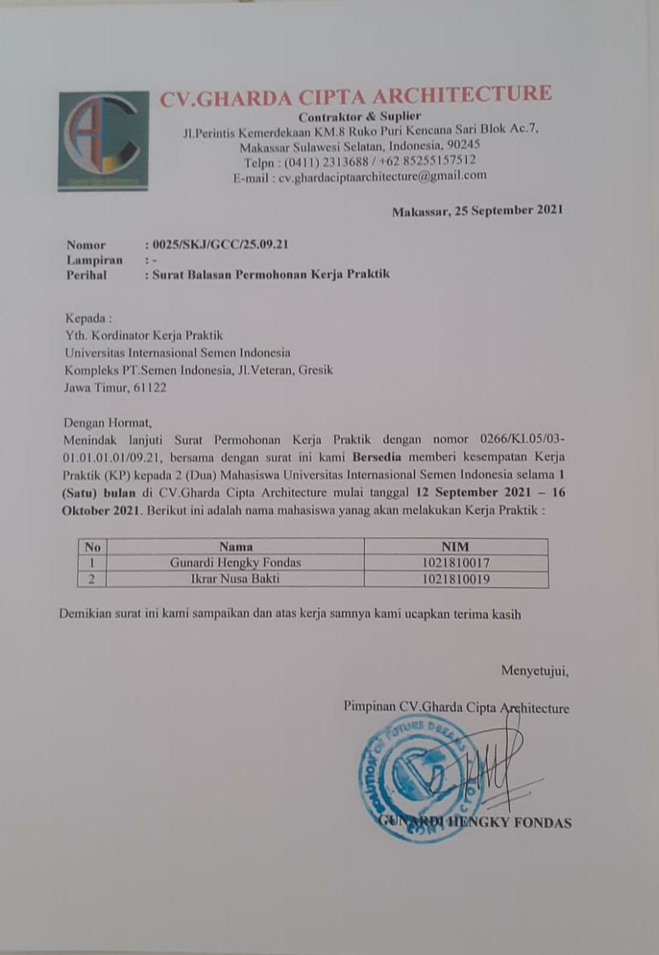

Lampiran 2 Surat Keterangan Selesai Magang

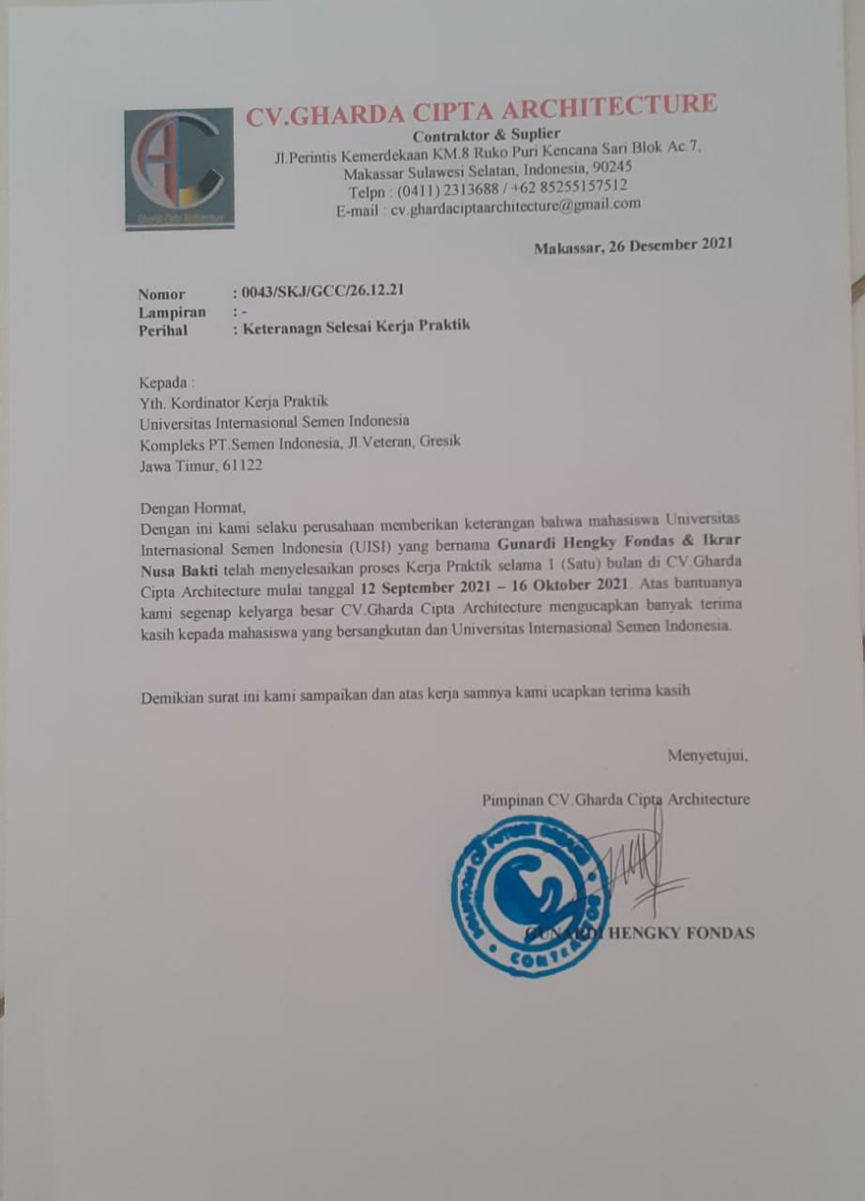

52
Lampiran 3 Dokumentasi

- Pengecekan Nota Pengeluaran

- Mengecek Proyek PerumahanSyariah Al-Fath Land

